**实验三·并发进阶**

**王倩芸201411212025**

**实验目的**：进一步认识并发执行的实质；分析进程争用资源的现象

**实验要求：**

1. 修改实验二的程序，将每个进程输出一个字符改为每个进程输出一句话，观察分析显示结果；
2. 如果在父进程fork之前，输出一句话，这句话后面不加“\n”或加“\n”，结果有什么不同，为什么？

**答：不加“\n”会出现多条首句，加后只有一个。**

**这与printf的缓冲机制有关，printf某些内容时，操作系统仅仅是把该内容放到了stdout的缓冲队列里了,并没有实际的写到屏幕上。但只要看到有“\n”则会立即刷新stdout，因此就马上能够打印了。子进程会复制父进程的原资料，所以不加 “\n”会缓冲多份。**

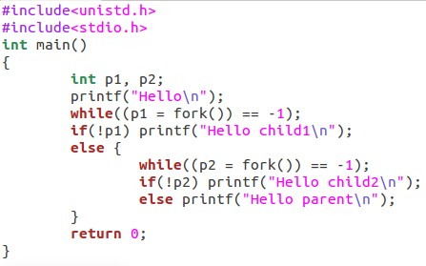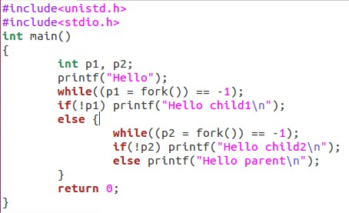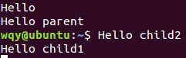

1. 如果在程序中使用系统调用lockf来给每一个进程加锁，可以实现进程之间的互斥。将lockf加在输出语句前后运行试试；将一条输出语句变成多条输出语句，将lockf语句放在循环语句外部或内部试试， 观察分析显示结果。

**答： 外部：输出缠绵交织**

**内部：输出规律成块了，不会互相缠绵交织。**

**原因：内部锁并未锁住程序，输出会随着调度变化。**

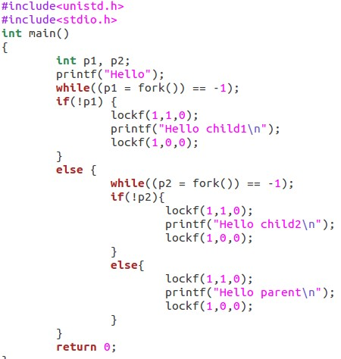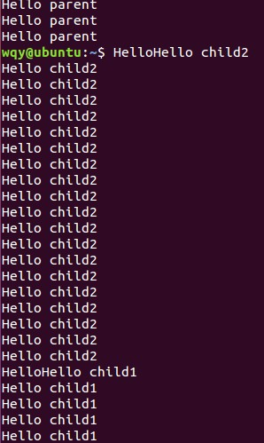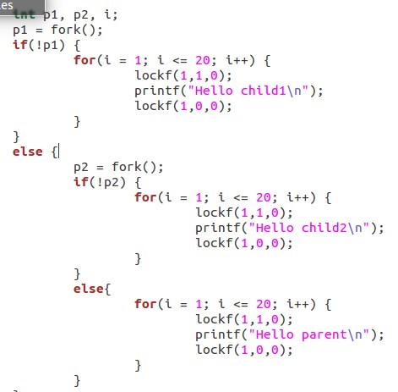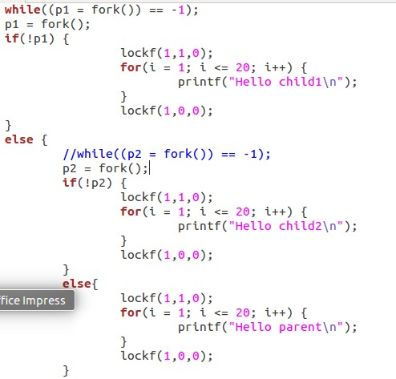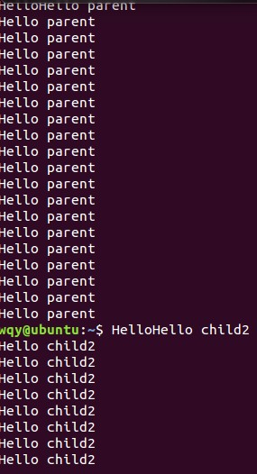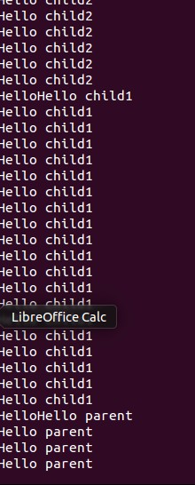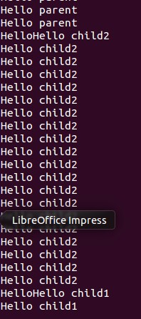

4.以上各种情况都多运行几次，观察每次运行结果是否都一致？为什么？

**答：一致，因为这是由调度机制决定的。**

**思考与体会**

当父进程fork子进程后，父进程和子进程如何执行程序的？

**答：子进程赋值父进程的资源后，从下一条语句开始执行。父进程同样从下一条语句开始执行。至于谁先谁后，取决于调度机制。由返回值判断父子。**